POPIS UČENIČKIH RADOVA ZA 2. RAZRED - GENETIKA

- model kromosoma
- model mitoze
- rodoslovno stablo za neko nasljedno svojstvo
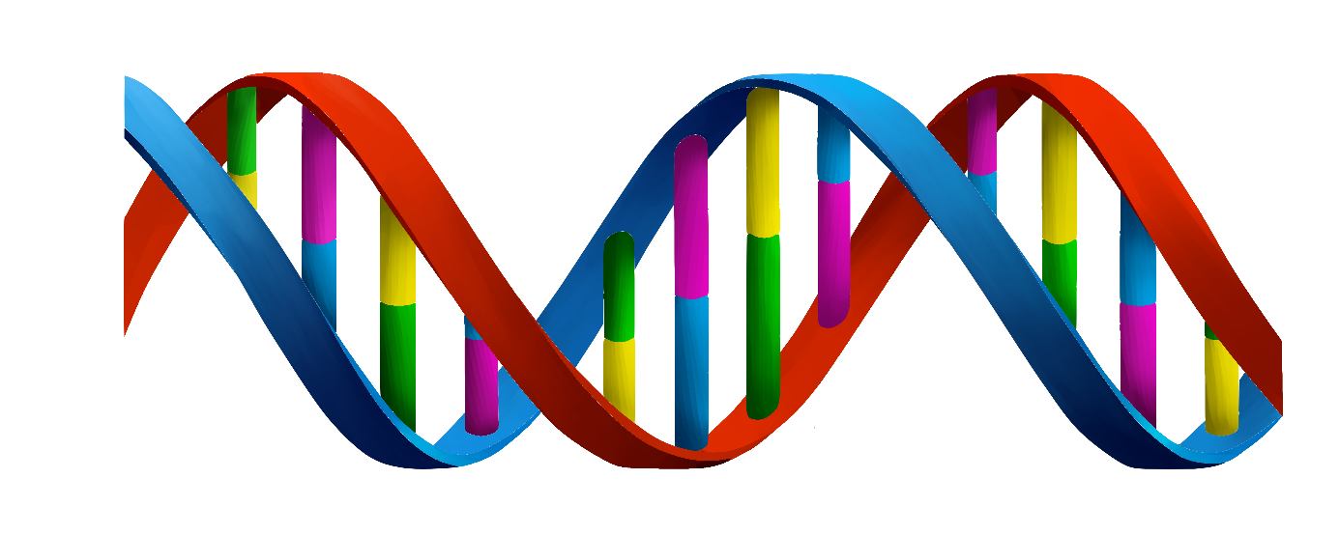
- radmutacije gena/kromosoma
- tumori
- nasljedne bolesti
- genska terapija
- dijagnostika nasljednih bolesti
- kloniranje
- GMO da ili ne?
- etika i genetika
- forenzika

Napomene:
- Učenik/učenica se odlučuje za samostalni rad ili rad u paru
- Rad se može prezentirati kao model, esej, Power point prezentacija, video….
- Učenik/učenica može odabrati i temu koja nije na popisu, ali mora biti vezana za područje genetike
- Tijekom rada obaveza je učenika konzultirati nastavnicu on-line na adresu
gabrijela.marin@skole.hr ( za on line podršku koristite Google disk ili
OneDrive)

Poštujte rokove predaje radova,

SRETNO!

